Remshalden, im Januar 2023

Irmscher Opel Astra GSe – Individualität ist Trumpf

Zum Marktstart des neuen Opel Astra GSe stellt Irmscher bereits ein komplettes Individualisierungs- programm vor. Es steht ein äußerst dynamischer, vollwertig integrierter Bodykit designt und umgesetzt, welcher die Formensprache des Gesamteindrucks nachhaltig unterstreicht, bereits zur Verfügung. Ebenso wurde das Fahrwerk überarbeitet und es stehen zahlreiche Rad- Reifenkombinationen zur Auswahl.

Bereits mit dem ersten Blick auf die Front erkennt man die deutliche Differenzierung – die tiefgezogene Frontschürzenlippe sowie der Lufteinlaß unterstreichen das individuelle Auftreten dieses neuen Fahrzeuges. An der Seite findet man dynamisch integrierte Seitenschweller welche sich über den kompletten unteren Seitenbereich ziehen und eine neue Anmutung der Seitenansicht generieren. Die Linien der Seitenschweller gehen nahtlos in die Heckschürze über. Der markante Diffusor unterstreicht die sportlichen Ambitionen des Opel Astra mit diesem Karosseriekit. Ein expressiver Dachspoiler ziert die Heckklappe und verlängert Sie dynamisch nach oben. Die sportliche Beklebung unterstreicht nicht nur die Designlinien sondern auch die Ambitionen des Strassensportlers. Der Individualisierungskit ist für alle Antriebsarten sowie für den ST erhältlich.

Die neu designte Irmscher Felgengeneration hört auf den Namen „Cosmo Star“ und ist in den Varianten exclusiv (Oberflächen diamantpoliert) und in schwarz als 19 Zoll Rad erhältlich.
Die Kompletträder mit Reifen in der Dimension 225/45 19 Zoll tragen zum sportlichen Fahrverhalten ebenso bei wie die Tieferlegung um ca. 25 mm. Weiterhin bietet Irmscher als Option die Irmscher „High Star“ Felgengeneration in 19 Zoll sowie die „Turbo Star“ Design Variante in 18 Zoll an. Alle Designs sind in der exclusiv und black Variante erhältlich.

Im Innenraum finden sich ebenfalls umfangreiche Modifikationen wie z.B. die Einstiegsleisten aus Edelstahl, hochwertige Velour Teppiche oder praktische Mittelkonsolen. Aus der Irmscher Manufaktur kann man unterschiedlichste edle Leder in allen Farben wählen und sich so seine individuelle Komplettlederausstattung zusammenstellen.
Die Irmscher Firmengruppe baute in Ihrem mehr als 55-jährigen Bestehen weit über 500.000 Fahrzeuge in Irmscher Modifikationsstätten zu Sondermodellen um. Der neue Bodykit und weitere Individualisierungsmöglichkeiten sind bei jedem Opel Irmscher Partner als Aftersalesteile sowie als komplette Sondermodelle in den Ausbaustufen is1 / is2 und is3 zu beziehen. Ebenso besteht die Möglichkeit unter www.irmscher.de die Teile direkt bei Irmscher zu erwerben.

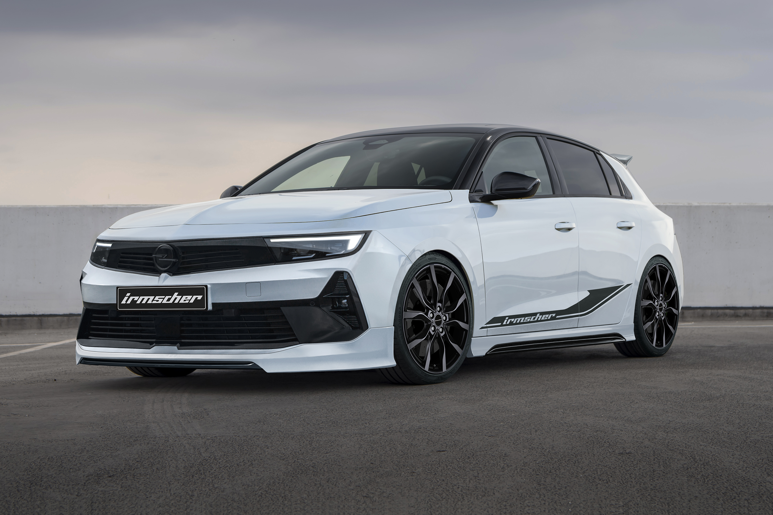

Alle Texte und Bilder halten wir für Sie aktuell und bequem zum Download bereit:

www.irmscher.com/presse
Ihre Zugangsdaten:
Benutzer: media
Passwort: fotos06

